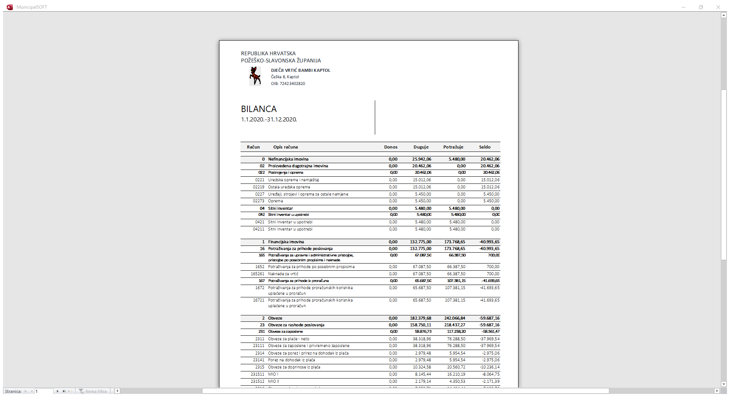

Z A H T J E V

za umanjenje cijene vrtića

Ime i prezime djeteta : __________________________________________________________

Naziv skupine : ______________________________________________________

Datum izostanka : _____________________

Razlog izostanka: ______________________

Potpis podnositelja zahtjeva : _____________________________

Datum: ________________________

Uz zahtjev za umanjenje cijene vrtića obavezna je medicinska dokumentacija, odnosno liječnička potvrda.

Pravo na umanjenje ostvaruje se kada dijete zbog bolesti ne polazi vrtić cijeli mjesec.